附件1、生物實驗室(生物材料庫)生安事故緊急應變計畫(範本)
文件編號：AS-BSO-07-T1
訂定日期：112年9月18日

中央研究院
○○○研究所(中心)
○○○實驗室(生物材料庫)

生安事故緊急應變計畫

第○版

中華民國○年○月○日編訂(修訂)

目錄
- 前言………………………………………………………………………………頁碼
- 實驗室/生材庫所在建築物位置、樓層及平面圖………………………………頁碼
- 生安事故處理程序………………………………………………………………頁碼
  - 身體傷害或暴露………………………………………………………………頁碼
  - 生物安全櫃內溢出物清理程序………………………………………………頁碼
  - 一般溢出物清理程序…………………………………………………………頁碼
  - 離心機內溢出物清理程序…………………………………………………頁碼
  - 使用中之生物安全櫃故障……………………………………………………頁碼
  - 停電處理程序…………………………………………………………………頁碼
  - 火災處理程序…………………………………………………………………頁碼
  - 地震處理程序…………………………………………………………………頁碼
- 生安事故通報程序………………………………………………………………頁碼
- 緊急應變物資庫存管理…………………………………………………………頁碼
- 緊急醫療救護程序………………………………………………………………頁碼
- 災後復原及檢討…………………………………………………………………頁碼

- 前言：
中央研究院○○○研究所(中心)○○○實驗室/生物材料庫(房號：○○○室)(以下簡稱實驗室/生材庫)為因應可能發生之生安事故，特訂定本生安事故緊急應變計畫。本計畫旨在確保於發生生安事故時，實驗室/生材庫之工作人員能夠迅速、正確進行處置及通報，確保工作人員之生命安全及健康，同時防止實驗室資產損失及生物病原外洩危害。

- 實驗室/生材庫所在建築物位置、樓層及平面圖：【以生物醫學科學研究所為例】
- 所在建築物位置
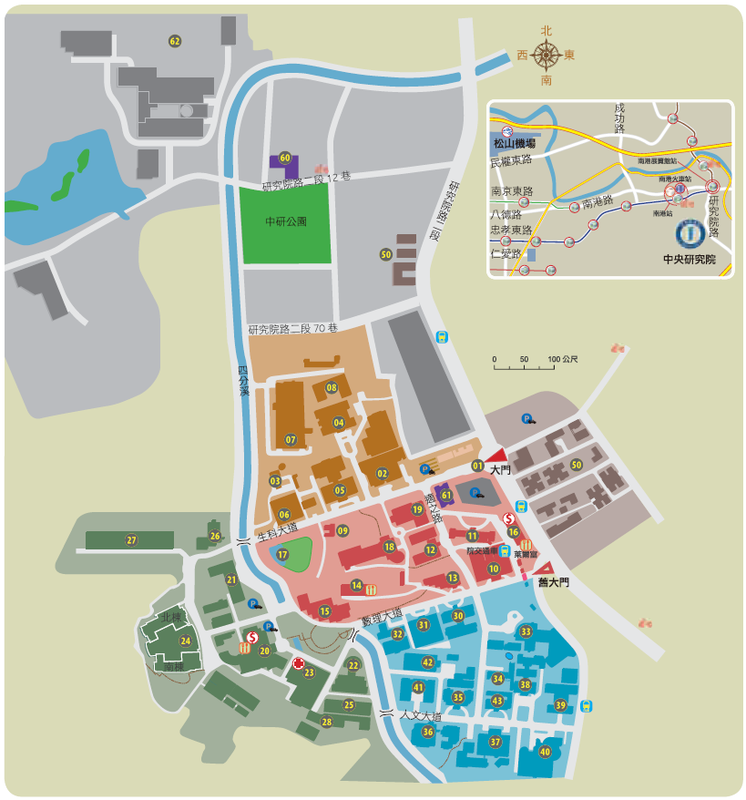

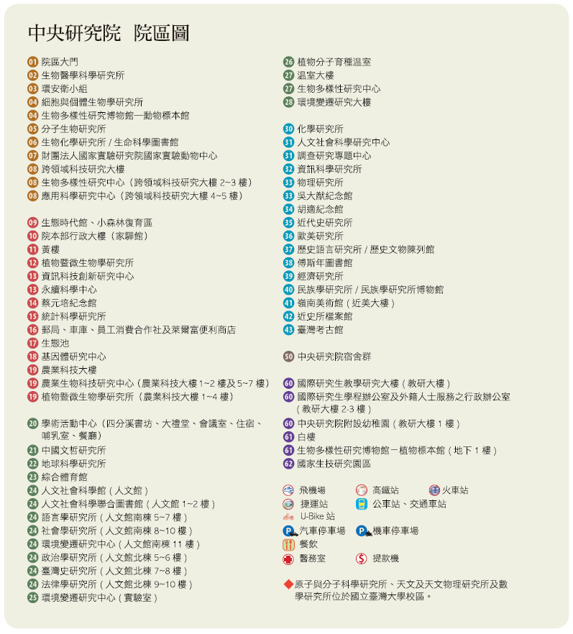

- 所在樓層及平面圖(以生醫所2樓208實驗室為例)

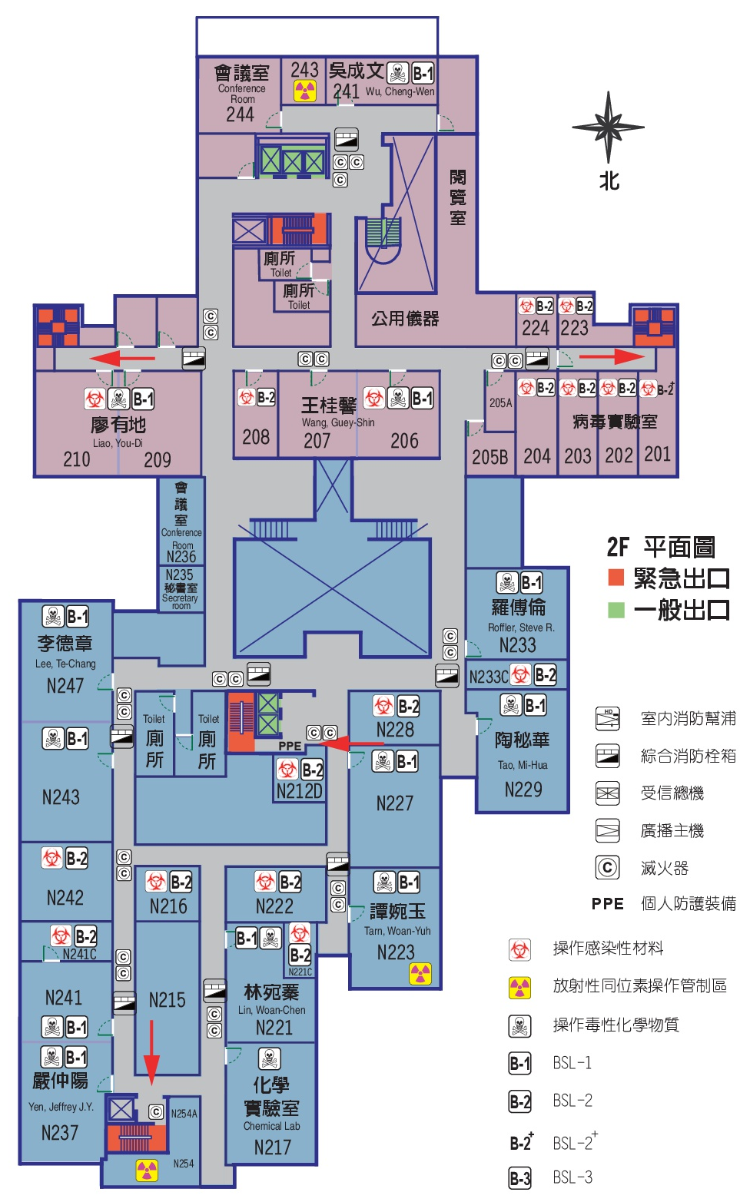

- 實驗室設施（備）及動線平面圖(範例)
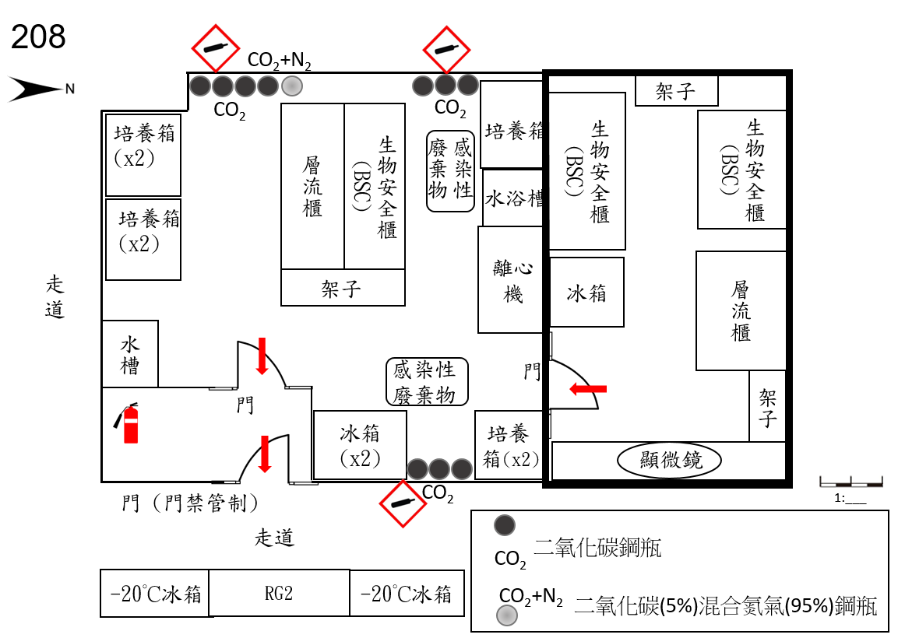
BSL2
- 生安事故處理程序
- 尖銳物傷害動物咬傷處理程序
- 受傷人員應脫除受傷部位之防護裝備。
- 擠出受傷部位之血液。
- 再立即清洗傷口及雙手。
- 使用適當的皮膚消毒劑或70%酒精進行消毒。
- 生物安全櫃內溢出物清理程序
- 移除手套並丟棄在生物安全櫃內廢棄物收集桶。如果戴兩層手套，脫除最外層手套丟棄。如果袖子可能被汙染，實驗衣或隔離衣也應該脫除。如有必要，應戴上新手套及穿上新的實驗衣或隔離衣。
- 維持生物安全櫃持續運作及視窗玻璃拉門處於適當水平高度。
- 以抹布或紙巾覆蓋溢出物，從溢出區域的外緣開始，由外向內傾倒適當的消毒劑(新鮮配製足夠濃度、有效對抗溢出之病原體，或是1：10稀釋之漂白水)作用適當時間（考量病原體和消毒劑種類，約30分鐘）後，清除覆蓋的抹布或紙巾及碎屑。
- 如果有玻璃碎片或其他尖銳物，使用畚箕或硬紙板收集，並將其放入防刺穿容器內丟棄。玻璃碎片應使用鑷子處理。畚箕可用高溫高壓滅菌或浸泡在有效的消毒劑。
- 對溢出區域進行清潔及消毒。如有必要，重複前面步驟。
- 將被汙染的材料丟棄在防滲漏、防刺穿的廢棄物處理容器內。
- 因處理溢出物所產生之廢棄物，均以高溫高壓滅菌處理，無法以高溫高壓滅菌之物品，則必須以消毒劑(或1：10稀釋之漂白水)處理。
- 如果感染性生物材料溢出到生物安全櫃之氣柵，應從氣柵處倒入消毒劑，淹蓋下方的收集托盤。
- 用消毒劑擦拭所有生物安全櫃內部表面。
- 拉高生物安全櫃的工作檯拉門，清潔收集托盤，然後置回工作檯面。
- 在重啟工作或關閉生物安全櫃之前，生物安全櫃至少運行10分鐘。
- 一般溢出物清理程序
- 被汙染的人員脫下外層個人防護裝備及被汙染或可能被汙染的衣物，並遵循正常的離開程序，包括洗手。
- 在大量溢出物的情況下，人員可以在溢出物區域附近脫除個人防護裝備之最外層防護裝備。再到事故區域之隔壁房間脫除內層防護裝備，然後將其放入高壓滅菌袋，等事後進行滅菌。人員繼續清除身體上可能被汙染的部位。
- 通知附近所有工作人員發生溢出事件並離開實驗室。將實驗室門關上後，張貼警告標語提醒其他工作人員勿進入實驗室。
- 等約30分鐘後，再進入事故區域進行清消。如果實驗室沒有中央排氣裝置，則應延遲進入（例如24小時後），並張貼禁止進入之標示。
- 清消人員穿戴適合個人防護裝備，包括口罩、手套、防護衣、面部和眼睛保護裝備。
- 彙整所需的清理器材（例如生物性溢出物處理套組）並將其攜帶到溢出物現場。
- 使用抹布或紙巾蓋住溢出物。
- 從溢出區域的外緣開始，由外向內傾倒適當的消毒劑（新鮮配製足夠濃度、有效對抗溢出之病原體）在抹布或紙巾上及緊鄰的周邊區域。
- 在適當的作用時間（考量病原體和消毒劑種類）後，清除覆蓋的抹布或紙巾及碎屑。如果有玻璃碎片或其他尖銳物，使用畚箕或硬紙板收集，並將其放入防刺穿容器內丟棄。玻璃碎片應使用鑷子處理。畚箕可用高溫高壓滅菌或浸泡在有效的消毒劑。
- 對溢出區域進行清潔及消毒。如有必要，重複前面步驟。
- 將被汙染的材料丟棄在防滲漏、防刺穿的廢棄物處理容器內。
- 根據溢出物的性質及範圍，視需要得進行全面實驗室除汙。
- 一旦完成溢出物清理，清消人員在返回工作之前，脫掉處理溢出物穿戴之個人防護裝備，換上乾淨的個人防護裝備。
- 離心機內之溢出物清理程序
- 如果離心機在運行時發生離心管破損或懷疑發生破損，應關閉離心機並張貼警告標語，保持密閉狀態約30分鐘。
- 如果在離心機打開後才發現離心管破損，應立即蓋上離心機蓋子並張貼警告標語，保持密閉狀態約30分鐘。
- 俟30分鐘過後。以抹布或紙巾覆蓋溢出物，從溢出區域的外緣開始，由外向內傾倒適當的消毒劑(新鮮配製足夠濃度、有效對抗溢出之病原體，或是1：10稀釋之漂白水)作用適當時間（考量病原體和消毒劑種類，約30分鐘）後，清除覆蓋的抹布或紙巾及碎屑。
- 所有破碎的離心管、玻璃碎片、離心桶、十字軸和轉子都應浸泡在非腐蝕性消毒劑（使用鑷子處理和回收玻璃和其他尖銳碎片）。未破損的密封離心安全杯可以放入消毒劑並移到生物安全櫃內進行卸載。
- 離心機內腔使用適當稀釋的消毒劑擦拭兩次，再用清水洗滌並晾乾。
- 使用中之生物安全櫃故障
- 應立即暫停實驗，將生物安全櫃拉門拉下並關閉電源。
- 生物安全櫃張貼故障標示並立即通知生物安全櫃廠商維修。
- 停電處理程序
- 停電時工作人員立即停止工作，如操作裝有感染性生物材料之容器，應將其蓋子蓋緊，停止操作。
- 確認備用電源系統是否正常啟動 (不斷電系統包含110V、實驗工作區之內門自動門)，若有安全疑慮，立即依照緊急逃生指示燈離開。
- 停電狀況發現者，依事故內容通報實驗室管理人或負責人，若停電引發各項事故 (人員受傷、化學品洩漏、火災等)時，發現同仁應立即採取相關處理措施，依所(中心)災害事故應通報流程通報。
- 確認復電後各設備運作功能正常，若有異常則依各設備標準操作流程進行檢修或報請維修處理。
- 火災
- 當發生火警，應立即暫停實驗(如為培養作業，應儘速將樣本放回培養箱)，離開實驗室，使生物安全櫃持續保持運轉，避免汙染擴散至櫃外。
- 火災發生於實驗室內，立即按壓距離最近之消防警鈴，通知(大聲喊叫)同一工作區域內之人員。如火勢很小，可使用滅火器或防火毯進行初期滅火；如果火勢過大，所有人員立即利用最近逃生口離開該區域到建築物外，並撥打電話通報駐警隊及所(中心)應變單位。
- 地震
- 發生4級以上中度地震(即房屋搖動甚烈，少數未固定物品可能傾倒掉落，少數傢俱移動，可能有輕微災害)，應立即暫停工作，包括：將裝有感染性生物材料之容器蓋子蓋好；如進行培養作業，應儘速將培養物放回培養箱；如使用生物安全櫃時，持續維持運轉，避免汙染擴散至櫃外。
- 迅速找到最佳掩護位置，迅速蹲在桌子下或倚靠在堅固牆角、樑柱邊避難，並保護頭部及頸部，遠離可能倒塌或掉落之物體，待地震停止。
- 如有餘震疑慮，則依規定流程離開，往空曠處疏散避難。
- 確定地震停止後，應立即檢查是否有任何感染性生物材料之翻灑或溢出。如有感染性生物材料之翻灑或溢出，應依「一般溢出物清理程序」處理。

- 生安事故通報程序
依據本所(中心)災害事故應通報流程圖(如附件)及「中央研究院生安事故通報及處理規定」進行通報。

- 生安事故緊急應變物資庫存管理
- 物資清單和分類：
- 建立一份緊急應變物資清單，列出所需的各類物資，例如N95口罩、拋棄式隔離衣、頭套、鞋套、手套以及漂白水等。
- 緊急應變器材資料：列管實驗室(RG2生材庫)外走道設有緊急應變櫃，內含生物安全手冊、防護面罩、N95口罩、廢棄物處理袋、拋棄式隔離衣、急救箱。
- 緊急應變物資(請依列管實驗室(RG2生材庫)備用物資建置)
緊急應變物資(例舉) | 庫存數量/單位 | 存放位置 | 有效期限
1.N95口罩 | ○盒 | ○○○ | ○年○月○日
2.外科口罩 | ○盒 | ○○○
3.拋棄式隔離衣 | ○件 | ○○○
4.手套 | ○盒 | ○○○
5.頭套 | ○個 | ○○○
6.鞋套 | ○雙 | ○○○
7.漂白水或其他消毒劑 | ○桶 | ○○○
8.生物性溢出物套組 | ○組 | ○○○
9.急救箱 | ○組 | ○○○
- 庫存存放及標記：
- 將物資妥善存放在指定的儲存區域，確保儲存條件符合要求，例如適當的溫度、濕度等。
- 使用標籤或標示，清楚標示物資的名稱、數量、有效期限等重要資訊。
- 庫存管理：
- 定期盤點及記錄物資庫存量及有效日期。
- 設置警示機制，提醒在物資庫存量低於安全閾值時進行補充。

- 緊急醫療救護程序
- 當事人或發現者立即通知管理人，再依據本所(中心)災害事故應通報流程(如附件)通報。
- 所(中心)應變單位在依一般或重大事故，通報本所(中心)所長(主任)、本院大樓值班室，告知情況和需要相關援助。
- 由管理人、所(中心)生安管理員或指派專人，依本所(中心)災害事故應通報流程(如附件)所列醫療機構，進行受傷人員或疑似暴露人員送醫。

- 災後復原及檢討
- 事故平息後，實驗室人員請再確認可能受污染區域是否已清潔消毒完畢，如評估污染的程度過於嚴重，應聯絡廠商進行燻蒸消毒；另須填寫中央研究院災害事故原因分析及防範對策通報表，簡述意外發生之經過、處理方式及檢討改善的辦法，以俾研擬事故檢討之改善對策，以期防範類似事件發生，提高實驗室人員之緊急應變能力。
- 依據中央研究院災害事故原因分析及防範對策通報表辦理。

附件、○○○研究所(中心)災害事故應變通報流程(範例)
